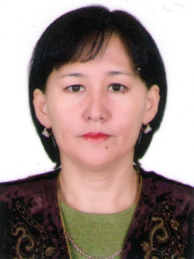
Айтбаева Айчурек Жолдошевна

Бишкек, Токтогул 68
Улуттук компьютердик гимназия
Англис тили мугалими

Кайсы теманын үстүндө иштейт:
“Англис тилин окутууда электрондук билим берүү ресурстарын колдонуп окуучулардын эркин ой жүгүртүүсүн калыптандыруу менен сүйлөө речин өстүрүү”.

Кесиптик жетишкендиктер:
25 жыл билим берүү багытында үзүрлүү эмгектенүүдө.
2000 Ардак грамоталар, дипломдор (Улуттук компьютердик гимназия)
2013 Ардак грамота (КР Билим берүү жана илим министрлиги)
2013 Ардак грамота «Жыл мугалими-2013»
2014 Диплом «Мыкты кабинет»
2015 Диплом «Менин философиялык табылгам»
2016 Төш белги “Билим берүүнүн мыктысы”

Иш тажрыйбасы:
14/02/1994- жылдан бери Улуттук компьютердик гимназияда
эмгек стажы: 25 жыл

Билими:
1990-1995 Кыргыз Мамлекеттик Педагогикалык Университети
Адистиги: Англис тили окутуучусу

Кошумча маалымат:
2011 КАОнун сертификаты
2011 КЖК англис тилин окутуунун методикасы
“Профессионалдуу окутуунун багыттары” (Оксфорд билим берүү борбору)
2012 “ Teaching English to Young Learners” (Оксфорд билим берүү борбору)
2013 “ Teacher Helps Teacher THT-2013”
2015 “American song contest-2015”
2017 КЖК программасы
«Англис тилин окутуунун теориясы жана методикасы» (КББА)
2016-2018 жылдары тынчтык корпусунун волонтеру менен коммандалык окутуу
2018 КАОнун курсу

Көндүмдөр: Microsoft Word, Internet

Тилдер: Кыргыз тили (мыкты)
Орус тили (мыкты)
Англис тили (мыкты)
Өзбек тили (орто)

Өздүк сапаттары:
Максаттуулук, жоопкерчилик, тыкандык

Кызыгуусу:
Окуу, тил которуу, спорт (волейбол)

